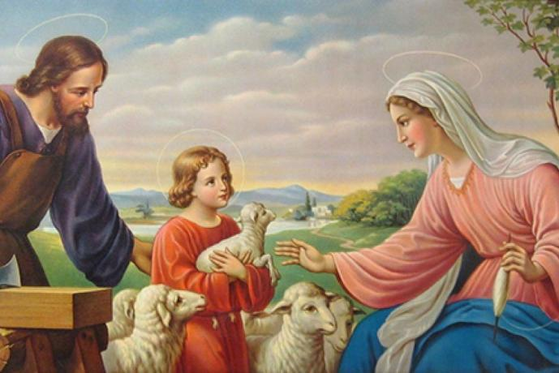

Harmonogram realizacji
XIV Edycji Konkursu Plastycznego dla dzieci w wieku przedszkolnym
„Gdy Pan Jezus był malutki"
w roku szkolnym 2025/2026

TERMIN | ZADANIE
01. 02. 2026 r. | Ogłoszenie konkursu i rozesłanie regulaminów.
08. 03. 2026 r. | Przesyłanie prac - decyduje data stempla pocztowego.
16. 03. 2026 r. | Ogłoszenie listy nagrodzonych osób.
20. 03. 2026 r.  godz. 12:00 | Gala finałowa – uroczyste podsumowanie i wręczenie nagród w Katolickim Przedszkolu św. Antoniego w Węgrowie.

